PROGRAMA
PROGRAMA 1
04 días/03 noches

(Ciudad, Plaza de las 3 Culturas, Basílica de Guadalupe, Pirámides de Teotihuacán)

Mínimo 2 personas.
Salidas Diarias

ITINERARIO

DIA 01 – IN / CIUDAD DE MÉXICO

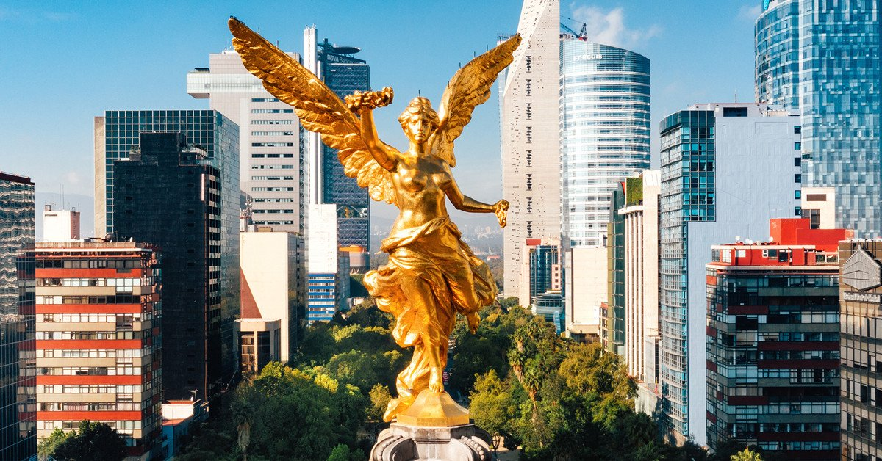
Llegada al aeropuerto internacional la Ciudad de México. Recepción y traslado a su hotel.
Check in en hotel. Resto del día libre.
Almuerzo y Cena libre. Alojamiento

DIA 02 – CIUDAD DE MÉXICO – Visita de Ciudad

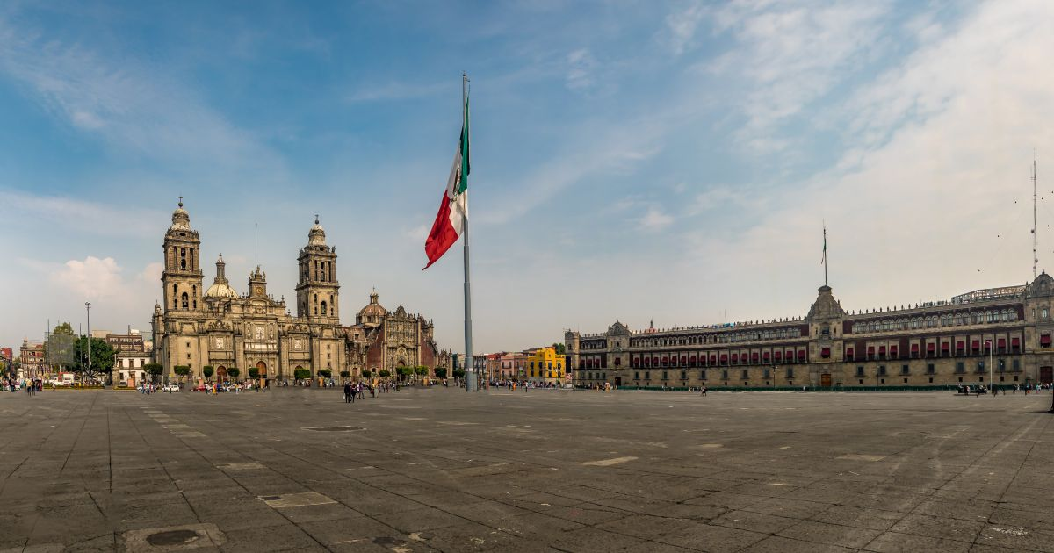

Desayuno en el hotel.

Se visita el Zócalo, el Palacio Nacional (vista por fuera). Veremos las ruinas de lo que fue el Templo Mayor de los Aztecas y la Catedral Metropolitana. Los llevaremos al histórico bosque de Chapultepec rodeado de zonas residenciales como las Lomas; donde conocerá las residencias de artistas famosos.

Almuerzo y Cena libre. Alojamiento

DIA 03 – CIUDAD DE MÉXICO – Basílica + Pirámides de Teotihuacán

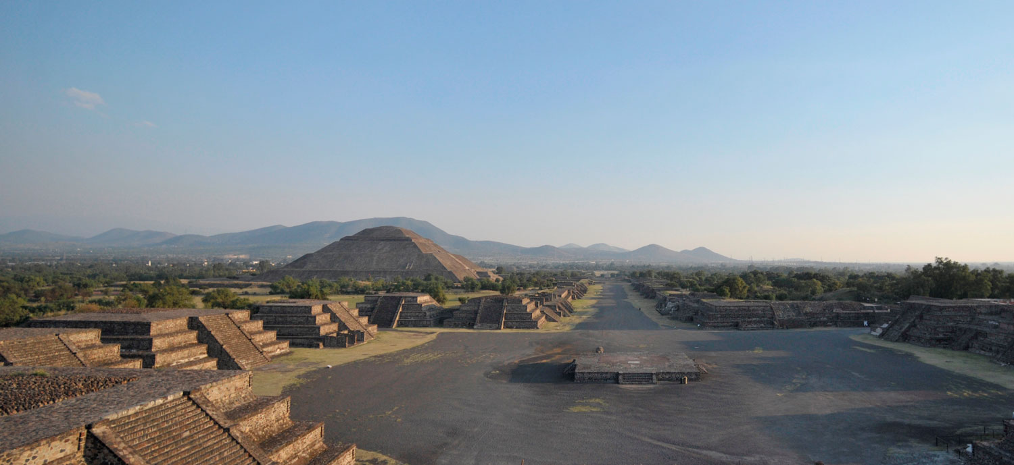

Desayuno en el hotel.

Visita panorámica a la Plaza de las Tres Culturas; sitio histórico en donde se libró la última lucha entre Aztecas y españoles y que simboliza la fusión de 3 épocas culturales representadas por las ruinas aztecas; la iglesia de Tlatelolco y el edificio de la Secretaría de Relaciones Exteriores. Después de una parada corta; continuaremos hacia la basílica de Guadalupe; en donde veremos la imagen original de la virgen de Guadalupe. Conocerán la historia de cómo se plasmó en el manto del indígena Juan Diego y verán la antigua basílica al pie del cerro del Tepeyac. Por una moderna autopista iremos directamente a la zona arqueológica de Teotihuacán; la ciudad de los dioses; a 50 km en donde podremos admirar las impresionantes pirámides del sol y de la luna; caminar por la avenida de los muertos; conoceremos un taller de obsidiana para la demostración de esta y del maguey.

Almuerzo y Cena libre. Alojamiento

DIA 04 – CIUDAD DE MÉXICO / OUT

Desayuno en el hotel.

A la hora conveniente traslado de su hotel al aeropuerto internacional de México.

FIN de SERVICIOS

CIUDAD | NOCHES | HOTELES 3** | HOTELES 4*
Ciudad de México | 03 | Premier / Regente / Estoril | Casa Blanca / PF / Royal Reforma / Novotel

PRECIOS POR PERSONA EN USD

HOTEL | PLAN ALIMENTOS |  |  |  | CAT. HABITACIÓN | SGL | DBL | TPL | CHD
PREMIER | AMERICAN BREAKFAST
 | 01/01/2026 |  | 31/12/2026 |  | Standard | 348 | 237 | 216 | 89
HOTEL ESTORIL | AMERICAN BREAKFAST
 | 01/01/2026 |  | 31/12/2026 |  | Standard | 372 | 240 | 213 | 98
HOTEL REGENTE CITY | BUFFET BREAKFAST
 | 01/01/2026 |  | 31/12/2026 |  | Standard | 375 | 249 | 219 | 91
ROYAL REFORMA | BUFFET BREAKFAST
 | 01/01/2026 |  | 31/12/2026 |  | Standard | 478 | 292 | 274 | 147
CASA BLANCA | BUFFET BREAKFAST
 | 01/01/2026 |  | 31/12/2026 |  | Deluxe | 453 | 291 | 282 | 92
PF HOTEL | BUFFET BREAKFAST
 | 01/01/2026 |  | 31/12/2026 |  | Standard | 414 | 264 | 243 | 128
NOVOTEL MEXICO CITY CENTRO HISTORICO | BUFFET BREAKFAST
 | 01/01/2026 |  | 31/12/2026 |  | Standard | 426 | 288 | 264 | 125

Tarifas no aplican para fechas:
- Mundial (Junio 08 – Julio 12)
- Fórmula 1 y día de muertos (Octubre 26 – 05 noviembre)

INCLUYE:
- TRANSPORTE: Unidad turística con aire acondicionado.
- ALOJAMIENTO: 03 noches en hotel según su elección
- ALIMENTOS: Desayunos diario
- VISITAS: Las mencionadas en el programa.
- GUIA ACOMPAÑANTE: Bilingüe, certificado por el Ministerio de Turismo

NO INCLUYE:

- Billetes aéreos
- Alimentos o servicios no mencionados
- Impuestos en aeropuerto
- Propinas a guías o choferes.

OBSERVACIONES IMPORTANTES:
- Tarifas sujetas a disponibilidad y a cambios sin previo aviso.
- Pagos con tarjeta de crédito aplica un % de comisión.
- Si los vuelos llegan o salen desde y hacia el nuevo aeropuerto Felipe Ángeles, se tendría que recotizar ya que se genera un suplemento
- Por favor contemplar el horario de Check in 15:00 hrs y Check Out 12:00 hrs.
- El tiempo de espera para los traslados de llegada es de 2 horas con 15 minutos. Una vez transcurrido el tiempo el pasajero deberá trasladarse por cuenta propia.
- El tiempo de tolerancia para traslado de salida es de 10 min., pasado este tiempo la unidad se retira y deberá trasladarse por cuenta propia al apto. * Bajo ninguna circunstancia nos hacemos responsables de los gastos extras que se deriven de esta situación.
- NO podremos proporcionar servicios si no se realiza una previa Reservación con 7 días de anticipación
- Los tours pueden cambiar de orden según la operativa del corresponsal.

